***Невский орта мектебінің жанындағы «Балауса» шағын орталығының***

***22 наурыз мерекесіне арналған сценарий***

***Тәрбиеші:*** Ар ма, ағайын! Қайырлы күн, құрметті ұстаздар, ата-аналар, оқушылар! Жер жүзіндегі халықтардың бәрінің де түрлі мейрамдары бар. Шығыс халықтарының сондай ерекше мейрамдарының бірі – Наурыз.

***Тәрбиеші***: Дәстүрімізге айналған Ұлыстың Ұлы күні – Наурыз құтты болсын! Күлімдеген шуақты көктеммен бірге қазақ даласына жер әлемді жайнатып, әнші құстарды сайратып, Наурыз тойын тойлатып Жаңа Жыл келеді. Ендеше, той құтты болсын! Ұлыс оң болсын! Ақ мол болсын! Ұлы мереке сіздерге тек жақсылық әкелсін! Наурыз келді, жайраң қақты таң күліп, Жап-жасыл болып кетті дүние жаңғырып. Жақсылыққа жаршы болған Наурызым! Сен өмірдің көктемісің мәңгілік!

***Тәрбиеші***: Уа, халайық, халайық! Ақ сандықты ашайық, Бұл мереке, бұл тойдың Шашуларын шашайық! (Шашу шашылады).

(«Науырызым !» әні орындалады) балалармен

***Тәрбиеші***: Мереке қарсаңында қыздар «Қамажай» биін билейік!

***Тәрбиеші*** : Балалар тақпақ айту

***Тәрбиеші*** :Құрметті, оқушылар енді сіздерді қазақтың ұлттық ойындарын ойнауға шақырамыз. Жеңімпаздарға бағалы сыйлықтарымыз бар. Ойын бастамас бұрын әділ-қазылармен таныстыра кетейік. (Мектеп мұғалімдері арасынан қазылар тағайындалады). 1. Асық ойынынан жарыс 2.Орамал тастау. Қазылар жеңімпаздарды анықтап, сыйлықтар табыс етіледі. Келді Наурыз – жыл басы. Күлімдеп қарап күміс күн, Аспаның бүркіп пүліш түн. Ұлы күні Ұлыстың, Келді Наурыз – жыл басы!

***Тәрбиеші:*** Уа, халайық! Теріп ал несібіңді, Қабыл болсын, жамағат, ақ тілеуің! (Кеш соңында ата-аналар дайындап келген наурыз көже таратылады)  
  
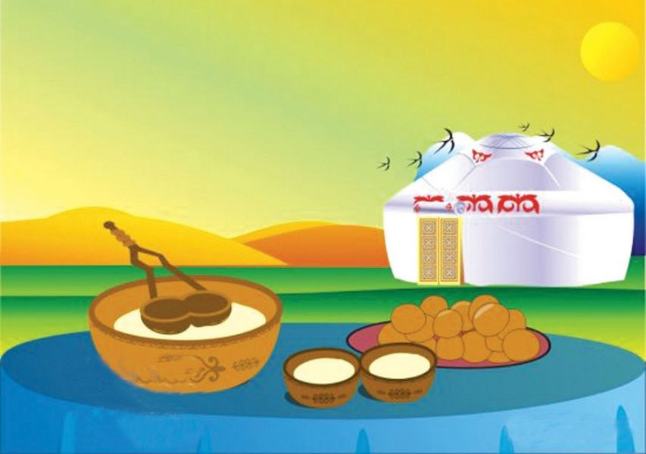

1. Сен ең көне жырысың санамыздың,

Рухи шаттығымсың тасып толған.

Сені тойлап бабасы бабамыздың,

Әжемнің әжесіне ғашық болған. (Жанерке)

2.Сен бүгін арнасысың дара күйдің,

Сан пейілдің төріңнен күлімдейсің.

Сен менің ұлы бабам Фарабидің

Кешігіп келе жатқан үніндейсің. (Болатова А)

3.Басыңды көтер, қане, күн қақтаған,

Сен енді басқа айқайға бұрылмайсың.

Тымырсық, тылсым жылдар тыңдатпаған

Сен бізге Шәкәрімнің жырындайсың. (Нұрбахыт А)

4.Ғасырды көктеп өтіп сұңқар сезім,

Немерем тік көтеріп уақыт туын.

Ғашығына арнаған іңкәр сөзін,

Өзіңнің тойыңда айтса – бақыттымын. (Ерсұлтан)

5.Көктем келбеті

Ызғарлы күн ауысып,

Көгінде қарын тауысып.

Көктем лебі еселі,

Таңғы нұрмен қауышып. (Балжан)

6.Табиғат көркін келтіріп,

Жан-жануар серпіліп.

Күттірген көктем келдің бе,

Жайқалған гүлмен желпініп. (Нұртас)

7.Көк майса көктем келбеті,

Өзгеріп өңір, жер беті.

Адамзат, бейне көрінер,

Кеткендей қыспен бар дерті. (Ақбота)

8.Тамылжыған таңның әсем әуенін,

Сергек сезім, лағыл-ляззат дер едім.

Жамыраған ай жүзіктей сәуледен,

Шапағаттың шар айнасын көремін. (Айдос)

***«Балауса» шағын орталығының 22 наурыз мерекесіне***

***сипаттама***

«Балауса» шағын орталығының тәрбиешісі ата-аналар, ұстаздар мен балаларды 22 наурыз мерекесімен құттықтады.

Балалардың орындалуында ән «Наурыз»

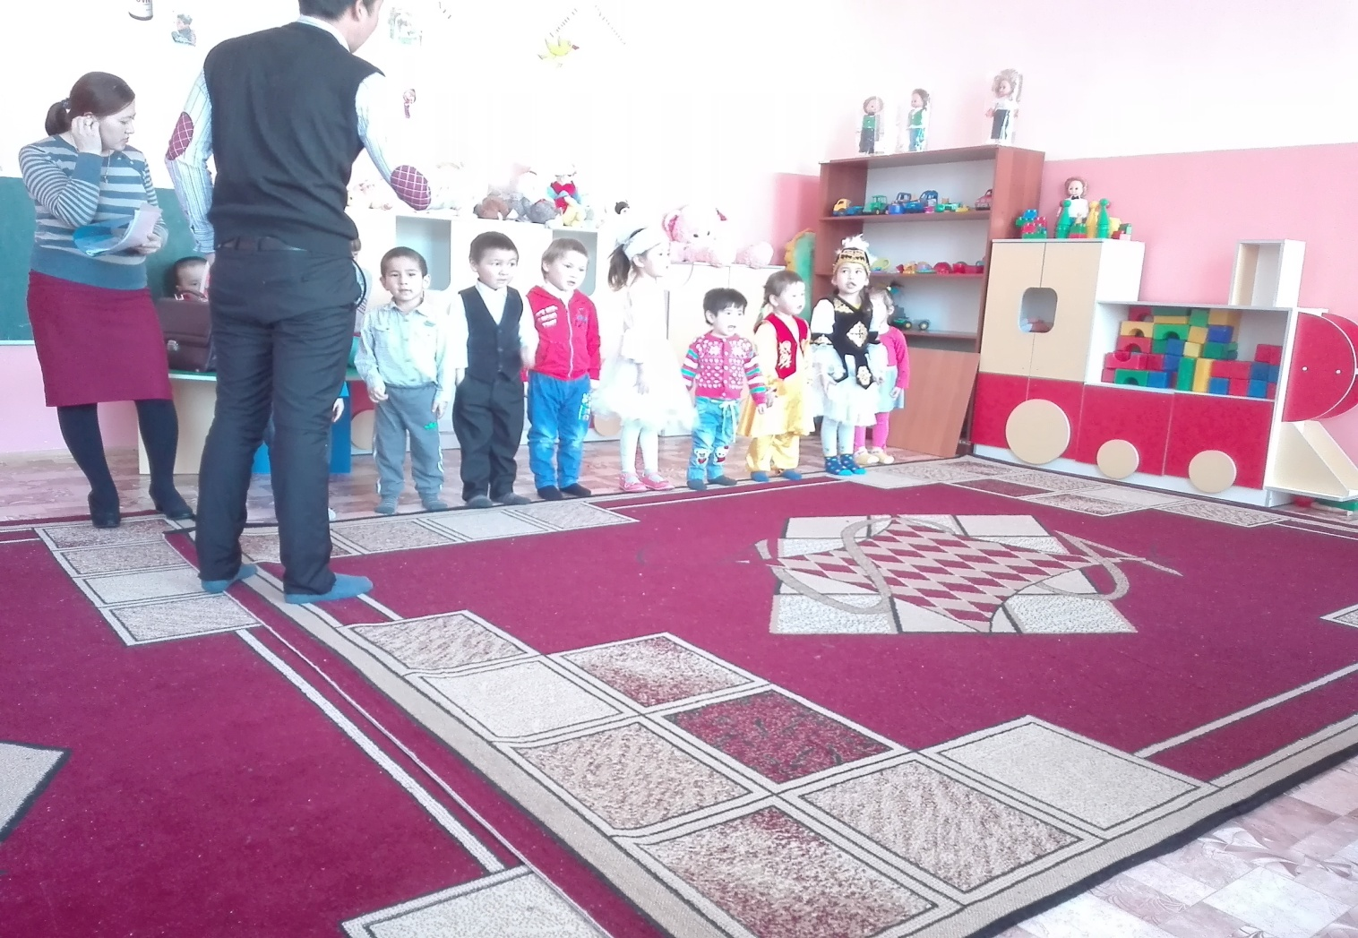

Балалар тақпақ айтуы

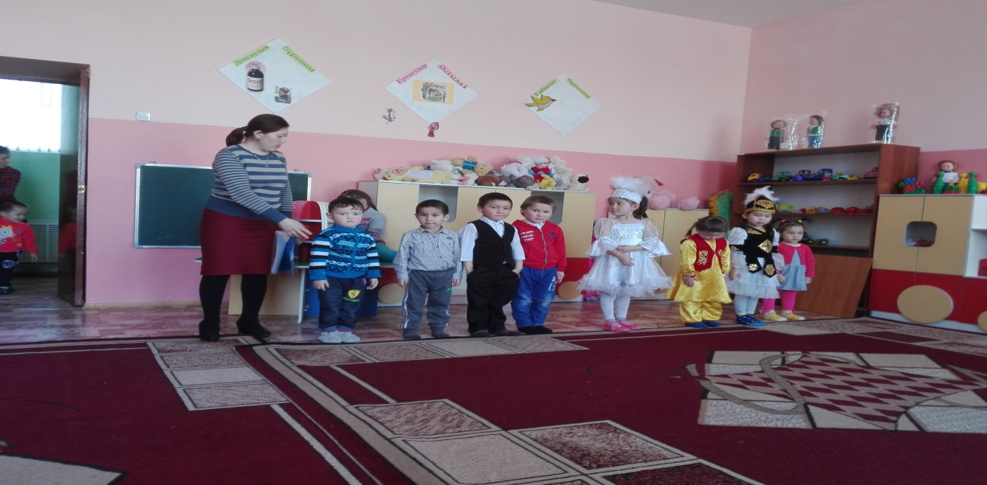

Қыздар би «Қамажай»

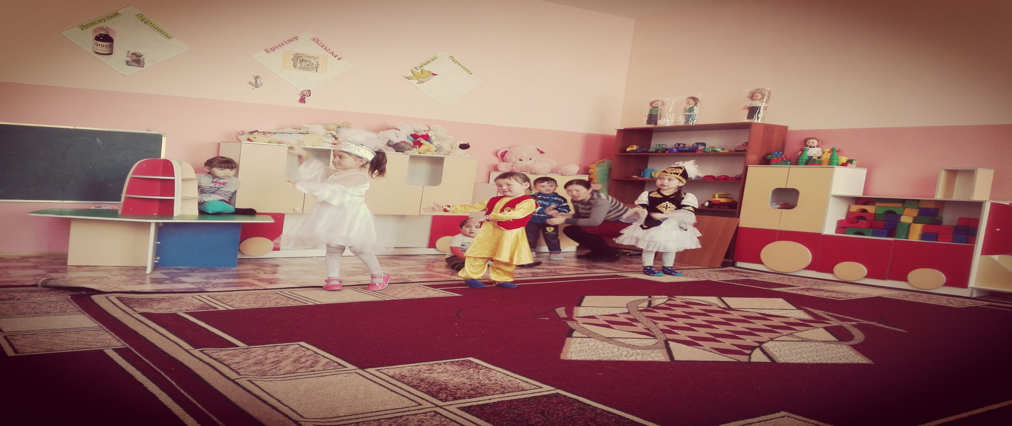

Ұлттық ойын (асық атыу, орамал тастау) Наурыз көже

